HA62 频率信号变送器  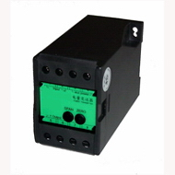  选型指南：  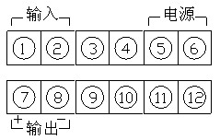  产品接线图： | HA62频率变送器是一种将电网中的频率参数隔离转换成按线性比例的标准信号（如4-20mA，0-10V）的仪表。配以相应的指示仪表或电力系统、远动装置、自动化控制系统等必需的信号处理单元，广泛用于频率测量监控系统中。  HA62频率变送器，又称频率信号隔离器，输入/输出/电源/外壳全隔离，抗干扰，精度高，稳定可靠，大量应用于工业自动化现场。即可准确测量高频率信号，也可准确测量低频率信号。  产品特点：   精度高、线性好、功耗低、使用简单方便   将电网中的频率信号转换为成比例的直流信号   SMT表贴工艺及厚膜集成技术，模块化表芯设计稳定可靠   隔离与变送一体，输入/输出/电源/外壳全隔离   35mm标准导轨安装或底座螺钉安装，通用性强   低频率信号也可准确测量，可完全替代进口同类产品  技术参数：  输入负载： 电压互感器PT≤0.1VA  超负荷能力：2倍额定值(连续)；10倍额定值(10S)  精 度： ±0.1%R.O  响应时间： <400ms  输出电压： 0~10V, 0~5V(负载电阻＝输入电压/10mAdc)  输出电流： 0~20mA,4~20mA（负载电阻＝10V/输出电流）  输出波纹： ≤0.5% of峰峰值  工作环境： 温度0℃-50℃，小于80%相对湿度  贮存环境： -20~70℃/小于70%相对湿度（无冷凝状态）  耐压强度： AC2000Vrms/min  绝缘阻抗： DC500V时大于100 MΩ  电 源： AC220；DC12V，24V，48V，110V，220V  外形尺寸： 119（L）×55（W）×75（H）mm  安装导轨： 35mm标准导轨、底座螺钉安装  电源消耗： 约2VA 外形尺寸：  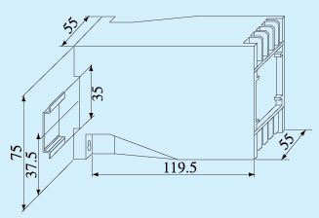
  型 号 | 说 明
  HA62 / | 交流频率变送器
  输入信号 | 1 | 0-50HZ
  输入信号 | 2 | 0-65HZ
  输入信号 | 3 | 45-55HZ
  输入信号 | 4 | 0-2KHZ
  输入信号 | 5 | 0-5KHZ
  输入信号 | 6 | 0-10KHZ
  输入信号 | 8 | 其它(用户自定义)
  输入电压 |  | 1 | 100V
   |  | 2 | 220V
   |  | 3 | 380V
   |  | 4 | DC5V
   |  | 5 | DC12V
   |  | 6 | DC24V
   |  | 8 | 其它(用户自定义)
  输出信号 |  |  | 1 | 0-5V
   |  |  | 2 | 0-10V
   |  |  | 3 | 1-5V
   |  |  | 4 | 0-10mA
   |  |  | 5 | 0-20mA
   |  |  | 6 | 4-20mA
   |  |  | 8 | 其它(自定义)
  供电电源 |  |  |  | P1 | 12VDC
   |  |  |  | P2 | 24VDC
   |  |  |  | P3 | 48VDC
   |  |  |  | P4 | 110VDC
   |  |  |  | P5 | 220VDC
   |  |  |  | P6 | 220VAC
  注：标准型供电为220VAC

